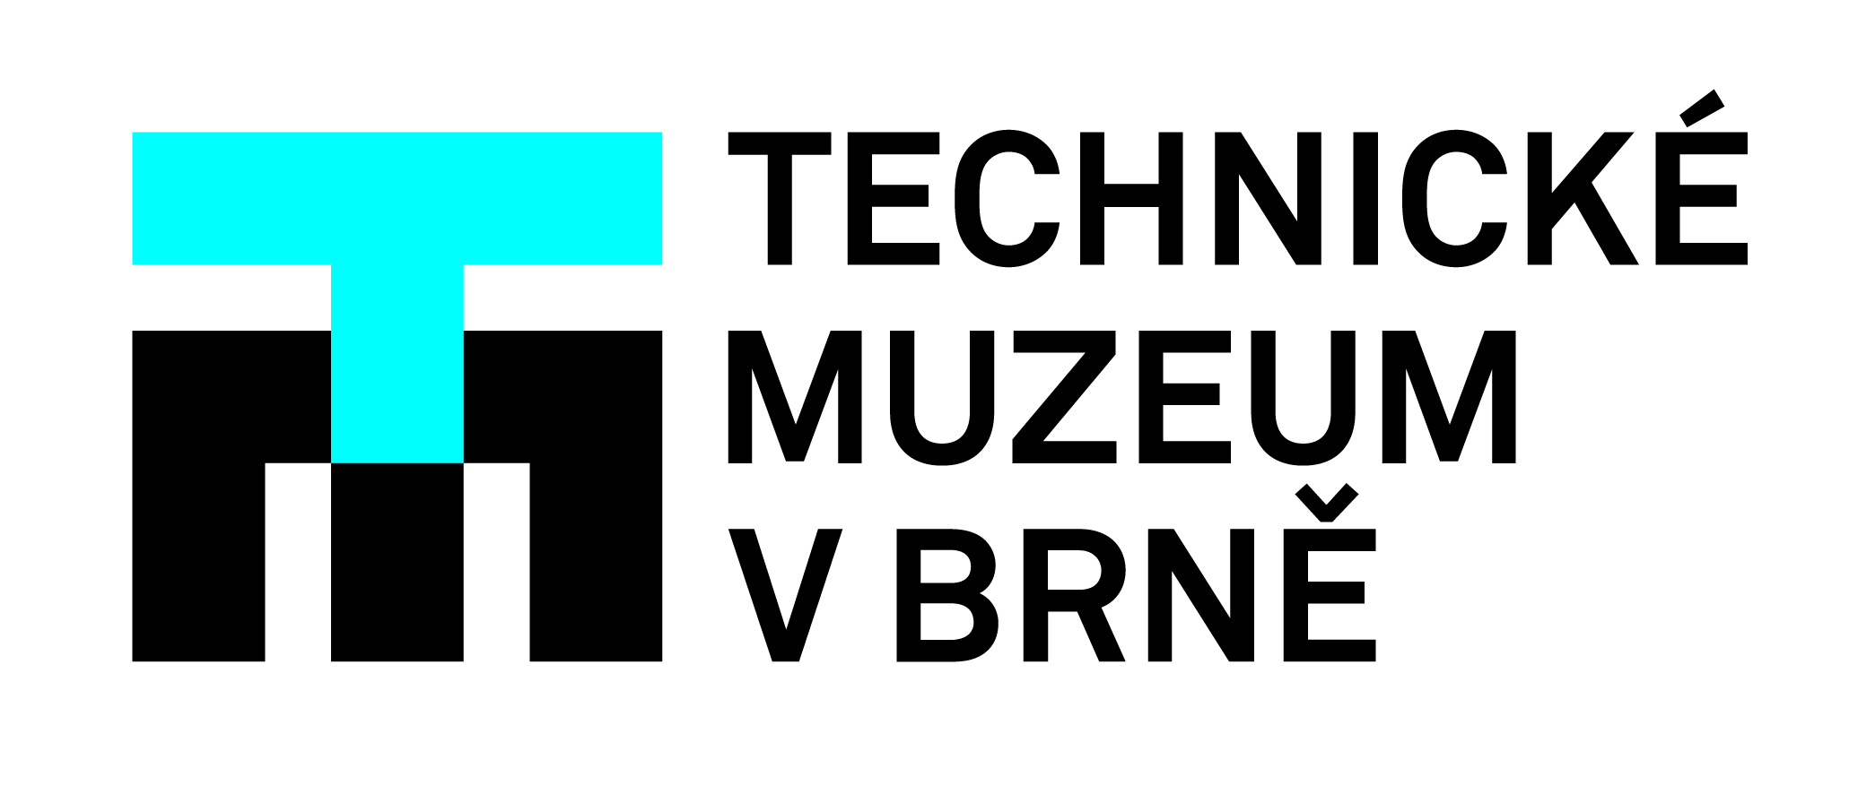

Technické muzeum v Brně věnuje letošní muzejní noc zejména Nikolu Teslovi

Až do půlnoci ožije celé Technické muzeum v Brně (TMB) i jeho bezprostřední okolí speciálním programem, který bude „sršet“ elektřinou. Hlavním motivem letošní Muzejní noci bude – v roce, kdy uplynulo 80 let od úmrtí světového vynálezce a vizionáře Nikoly Tesly (1856–1943) – jeho osobnost a vynálezy. Návštěvníci se mohou těšit například na bleskovou či laserovou show, pokusy s elektřinou nebo laserové bludiště Úžasného divadla fyziky. Přístupné budou všechny otevřené muzejní expozice i aktuální výstavy. Kdo bude mít zájem, může se zúčastnit HRY, kdy po splnění úkolů v budově muzea i ve venkovním areálu získá ručně ražený žeton.

TMB otevřelo koncem dubna mezinárodní výstavní projekt s názvem „Není TESLA jako Tesla“, kterou věnovalo Nikolu Teslovi a zejména podnikům, které působily u nás v letech 1946–1989 pod zkratkou TESLA. Na 600m² se mohou návštěvníci seznámit s životním osudem N. Tesly i historií firmy TESLA a samozřejmě i s jejími výrobky. Od součástek po měřící zařízení, přes televize, rádia, gramofony, magnetofony, počítače a další produkty. Vstupné na tuto výstavu i na celý program muzejní noci bude 80 Kč. Vstupné do Technického muzea v Brně na muzejní noc bez prohlídky výstavy „Není TESLA jako Tesla“ bude 20 Kč. Děti do 6 let a osoby s průkazem ZTP a ZTP/P mají vstup zdarma.

V budově muzea si kromě expozic mohou návštěvníci prohlédnout výstavy: „Umění kovadlin“ se stanovištěm pro děti, výstavu komorního charakteru „Digitálky“ a interaktivní výstavu pro rodiny s dětmi s názvem „Lidé odvedle – neobvyklý výlet do světa lidí s hendikepem“. Výstava Nadace Sirius umožňuje vyzkoušet si, jakým výzvám musí čelit imobilní občané, lidé s poruchou sluchu či slabozrací a nevidomí při běžných domácích pracech nebo cestování.

V expozici Optiky opět část elektronových mikroskopů oživí pracovníci firmy Thermo Fisher Scientific a pro ty malé bude nachystané stanoviště s jednoduchými úkoly. V Technické herně si budou moci zájemci vyzkoušet některé fyzikální zákony a pouze o této noci i bezdrátový přenos elektrické energie. V expozici Výpočetní techniky si zájemci budou moci zahrát retro hry a dokonce i jednu pod operačním systémem DOS, který dominoval IBM PC počítačům v letech 1981 až 1995.

V areálu za budovou bude mít dva stánky Úžasné divadlo fyziky: pokusy s elektřinou a laserové bludiště. Fakulta elektrotechniky a komunikačních technologií, VUT v Brně (FEKT VUT v Brně) předvede bleskovou show ukázkou Teslova transformátoru a také asynchronní stroje či Jákobův žebřík. Dále budou ve venkovním prostoru jezdit rádiem řízené modely napodobenin dopravních prostředků (RC modely). Na oslavu fenoménu TESLA připravuje TMB laser show.

Program Brněnské muzejní noci 2023 v Technickém muzeu v Brně včetně vstupného a časů je k tiskové zprávě přiložen v samostatném souboru.

Kontakt pro média:
Marcela Havlíčková, DiS. | garant Brněnské muzejní noci 2023 v Technickém muzeu v Brně
mhavlickova@tmbrno.cz | 778 773 573

